**Xây dựng phần mềm quản lí hộ khẩu cấp huyện**

**Các tính năng đã code:**

1. Đăng nhập: Đăng nhập và đăng xuất tài khoản có trong csdl, thông báo khi nhập sai tên đăng nhập hoặc password,ghi nhớ tên đăng nhập và mật khẩu

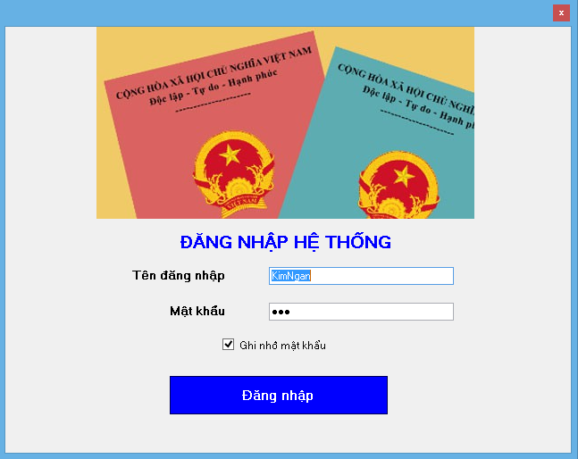

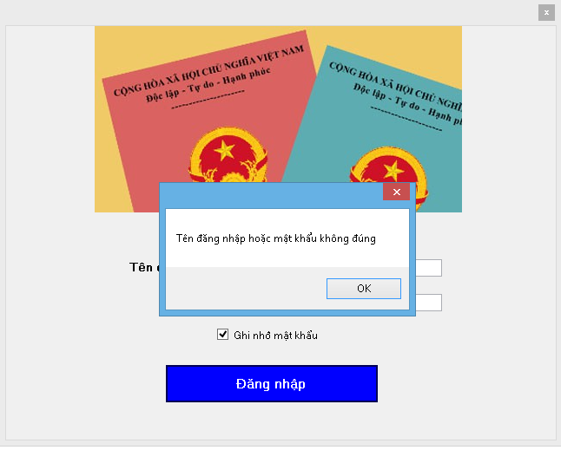

1. Xem danh sách nhân viên cấp xã, tìm kiếm nhân viên cấp xã, quản lý xem, sửa, xóa nhân viên cấp xã.

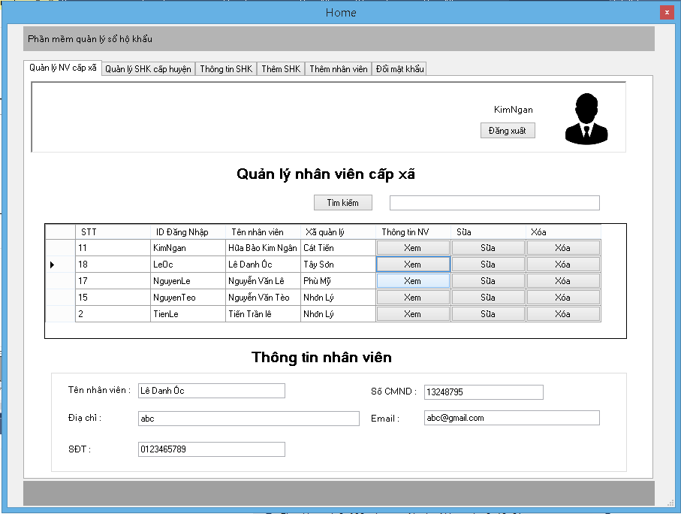

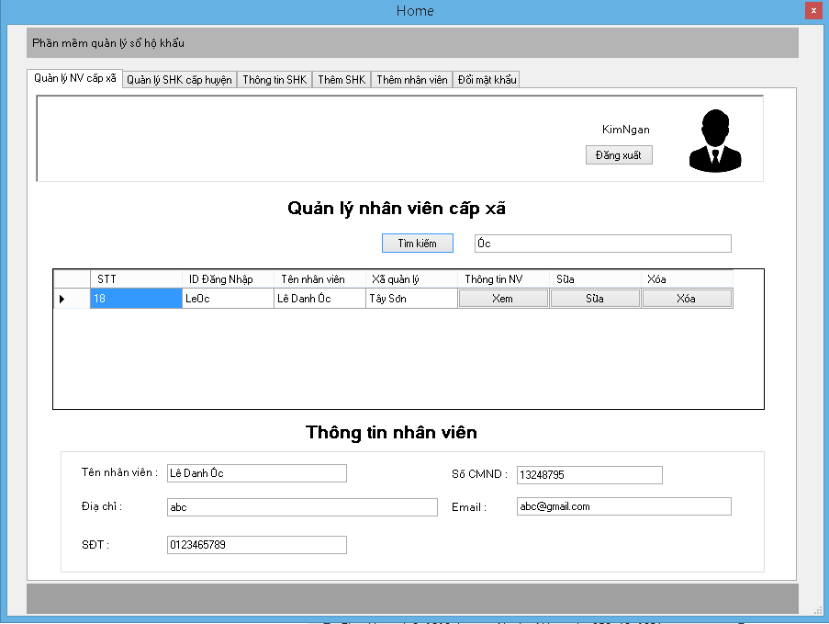

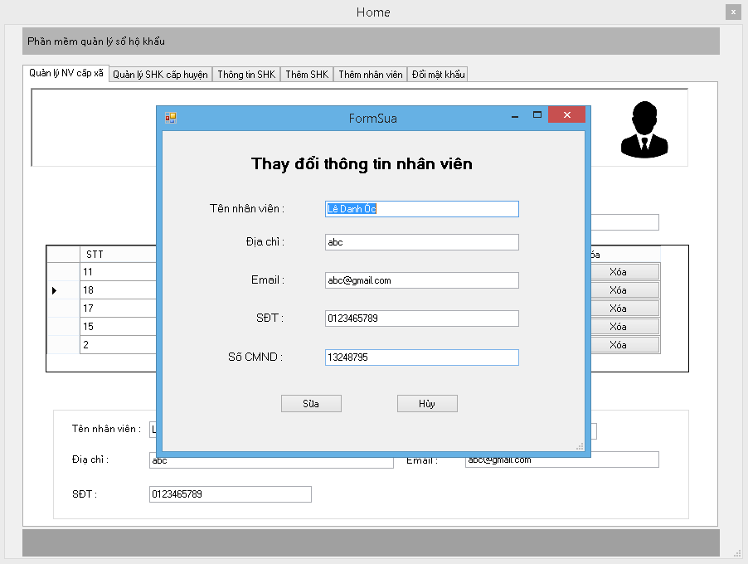



1. Thêm nhân viên vào csdl, thêm tính năng reset form

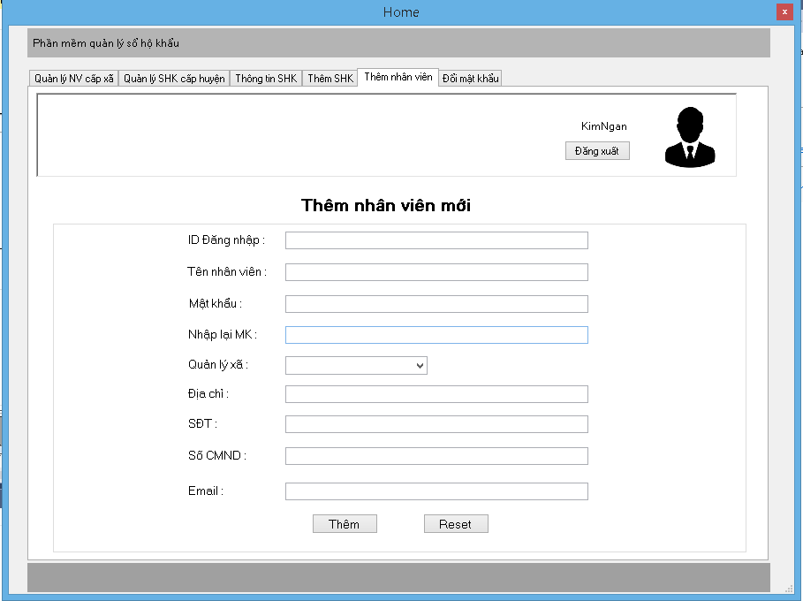

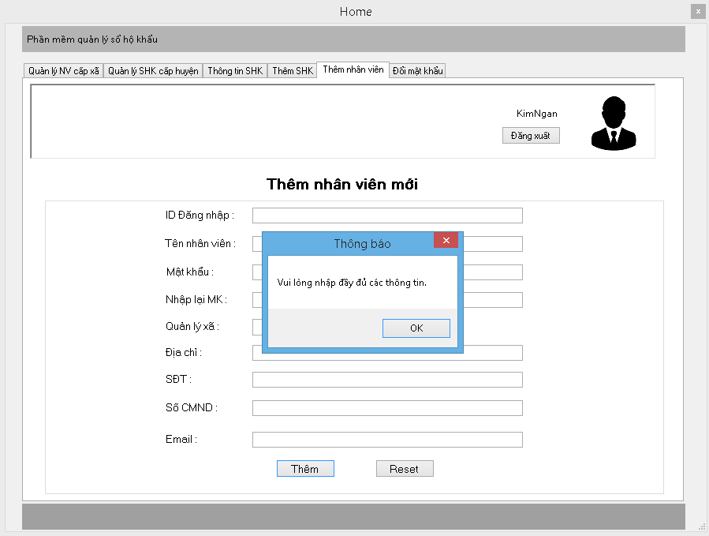

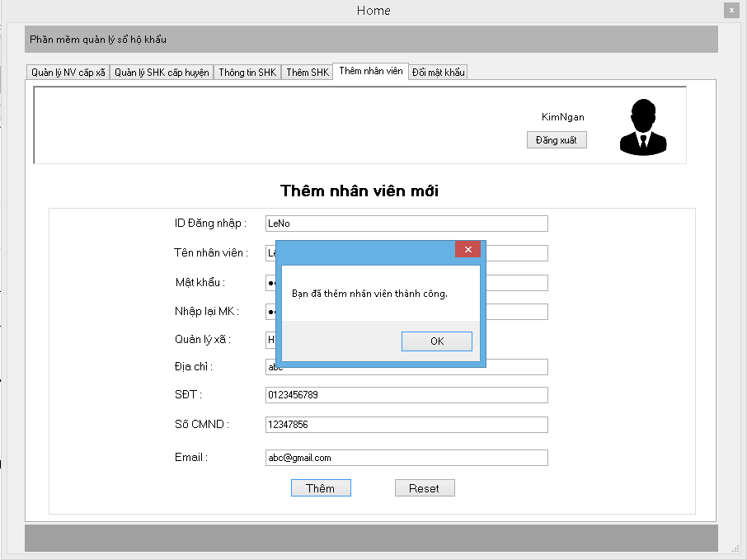

**Cài đặt cơ sở dữ liệu:**

Đường dẫn file csdl trong file app.config, khi tải về thì thay đường dẫn trong file app.config này lại thành đường dẫn mới trên pc của người test code

"Data Source=(LocalDB)\v11.0;AttachDbFilename=C:\Users\Administrator\Downloads\QLNS\QLNS\QLNS\QLNS.mdf;Integrated Security=True"

